Planning éducateur Salarié Gâti-Foot saison 2014-2015

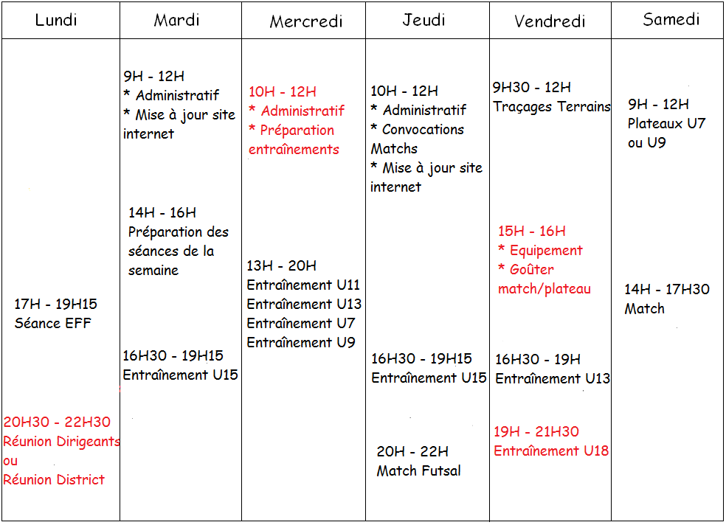

Quelques Remarques :
* En rouges, les créneaux variables suivant les semaines
* Le planning est adaptables suivant les activités du club (manifestations, matchs, intempéries...)
* Période de récupération plus creuses pendant les vacances scolaires
* Période intensive Septembre (saisi des licences, planning début de saison, réunions, tournoi du club...)

